STRATEGI PENGEMBANGAN BUMDES TANJUNG BERINGIN
KECAMATAN CURUP UTARA, KABUPATEN REJANG LEBONG

Siti Hanila, Cahya Susena, Kresnawati, Yode Arliando, Arius Sartoni, Meiffa Herfianti
Universitas Dehasen
Correspondent author : ragilkresnawati25@gmail.com

Badan Usaha Milik Desa (BUMDEs) dalam kegiatan usahanya melakukan study kelayakan usaha berbasis kearifan lokal terlebih dahulu. Dengan konsep dari, oleh dan untuk masyarakat desa, BUMDes seyogyanya mampu menggali potensi yang ada di desa dan menjadi unit usaha tanpa mematikan usaha masyarakat yang ada. BUMDes Beringin Sejahtera Kecamatn Curup Utara Kabupaten Rejang Lebong memiliki 3 unit usaha meliputi Saprodi penjualan gas elpiji dan produksi kopi robusta unggulan petik merah. Dari analisis SWOT dan QSPM disimpulkan bahwa persoalan mendasar bagi unit usaha kopi adalah dibidang pemasaran dan administrasi pembukuan BUMDes, meskipun dari sisi SDM pengolahan kopi sudah cukup baik.
PENDAHULUAN
Kapasitas Desa dalam menyelenggarakan pembangunan dalam perspektif “Desa Membangun” disadari masih memiliki keterbatasan. Keterbatasan itu tampak dalam kapasitas aparat Pemerintah Desa dan masyarakat, kualitas tata kelola Desa, maupun sistem pendukung yang diwujudkan regulasi dan kebijakan Pemerintah yang terkait dengan Desa. Sebagai dampaknya, kualitas perencanaan, pelaksanaan, pengendalian dan pemanfaatan kegiatan pembangunan Desa kurang optimal dan kurang memberikan dampak terhadap peningkatan kesejahteraan masyarakat Desa.
Kawasan Kabupaten Rejang Lebong merupakan salah satu sentra penghasil kopi terbesar di Provinsi Bengkulu, selain kabupaten Kepahiang dan Kabupaten lainnya. Selama ini produksi kopi tersebut masih dalam kualitas premium (asalan) danyak dijual ke provinsi tetangga, seperti Sumatera Selatan dan Lampung. Desa Tanjung Beringin merupakan salah satu penghasil kopi Robusta di wilayah Kabupaten Rejang Lebong yang memiliki Potensi yang cukup Besar digarap oleh Kelompok Tani Di Desa Tanjung Beringin dibawah naungan BUMDes. Dalam rangka meningkatkan pemasaran dan hasil produksi kopi Robusta yang lebih berkualitas, dan bermuara kepada peningkatan kesejahteraan petani/masyarakat desa Tanjung Beringin, maka Team TPID Kecamatan Curup Utara Berkeinginan mendorong kegiatan BUMDES BERINGIN SEJATERA, untuk menjadikan Kopi sebagai komoditi andalan/unggulan BUMDes.
Kawasan Kabupaten Rejang Lebong merupakan salah satu sentra penghasil kopi terbesar di Provinsi Bengkulu, selain kabupaten Kepahiang dan Kabupaten lainnya. Selama ini produksi kopi tersebut masih dalam kualitas premium (asalan) danyak dijual ke provinsi tetangga, seperti Sumatera Selatan dan Lampung. Desa Tanjung Beringin merupakan salah satu penghasil kopi Robusta di wilayah Kabupaten Rejang Lebong yang memiliki Potensi yang cukup Besar digarap oleh Kelompok Tani Di Desa Tanjung Beringin dibawah naungan BUMDes. Dalam rangka meningkatkan pemasaran dan hasil produksi kopi Robusta yang lebih berkualitas, dan bermuara kepada peningkatan kesejahteraan petani/masyarakat desa Tanjung Beringin, maka Team TPID Kecamatan Curup Utara Berkeinginan mendorong kegiatan BUMDES BERINGIN SEJATERA, untuk menjadikan Kopi sebagai komoditi andalan/unggulan BUMDes.
Pengembangan ekonomi lokal dan kewirausahaan, baik pada ranah pengembangan usaha masyarakat, maupun usaha yang diprakarsai Desa melalui Badan Usaha Milik Desa (BUMDesa) dan Badan Usaha Milik Desa Bersama (BUMDesa Bersama), serta Produk Unggulan Desa (Prudes) dan Produk Unggulan Kawasan Perdesaan (Prukades) guna menggerakkan dan mengembangkan perekonomian Desa.
Tujuan penulisan ini adalah untuk memberikan alternatif strategi pemasaran untuk Bumdes Tanjung Beringin, yang diharapkan dapat membantu perkembangan dan kemajuan Bumdes secara khusus dan masyarakat desa Tanjung Beringin secara umum. Terdapat beberapa strategi pemasaran yang dapat dilakukan oleh Bumdes Tanjung Beringin. Sekolah Manajemen Bumdes Bengkulu membantu merumuskan strategi berdasarkan kondisi internal dan eksternal Bumdes Tanjung Beringin. Adapun kondisi internal Bumdes yang digali dan diinventarisir adalah kekuatan (strength) dan kelemahan (weakness) yang dimiliki oleh Bumdes Tanjung Beringin. Pihak-pihak yang dianggap dapat memberikan informasi yang valid dan masukan yang berguna bagi pengembangan Bumdes Tanjung Beringin diantaranya Kepala Desa, Pengurus Bumdes, TPID, dan tim ahli dari SMB Bengkulu dijadikan sebagai narasumber utama dalam menganalisis faktor faktor internal Bumdes. Sementara itu, analisis faktor-faktor eksternal yang terdiri dari peluang (opportunities) dan ancaman (threats) dilakukan dengan cara yang sama dengan faktor-faktor internal serta juga dilengkapi dengan referensi beberapa pustaka yang mendukung. Wawancara yang dilakukan kepada berbagai nara sumber yang sudah disepakati menghasilkan point-point dari ke-empat aspek analisis SWOT tersebut yang terdiri dari :
HASIL DAN PEMBAHASAN
Strategi Agresifitas Pemasaran
Banyak hal yang dapat dilakukan untuk meningkatkan agresifitas pemasaran, diantaranya melalui penetrasi pasar, pengembangan pasar maupun pengembangan produk baru. Pelaksanaan dari berbagai strategi ini dilakukan sesuai dengan kemampuan finasial dan sumberdaya manusia Bumdes Tanjung Beringin. Perbaikan mutu produk dapat dilakukan dengan cara panen selektif cery merah atau panen pelangi tetapi dilakukan sortasi sebelum pengolahan. Untuk menjamin keberlanjutan produksi dengan kualitas bagus (petik selektif) Bumdes terus mendorong petani kopi Tanjung Beringin maupun petani kopi desa terdekat (Desa Seguring dan Desa Kota Pagu) untuk terus meningkatkan panen selektif/petik merah. Implikasinya, mempertahankan kontinuitas produk membutuhkan dukungan dana lebih sebagai upaya untuk meningkatkan stok kopi cery merah.

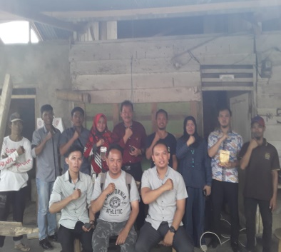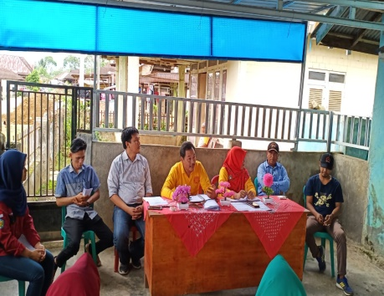
Rapat bersama Kepala Desa beserta Perangkat, BPD dan Tokoh masyarakat desa Tanjung Beringin beserta Pengelola BUMDes Beringin Sejahtera, dihadiri oleh PD, PLD, dan TIM TPID Kecamatan Curup Utara
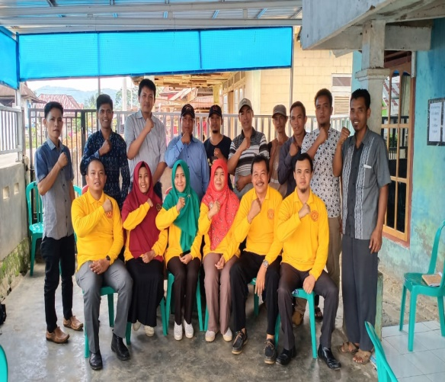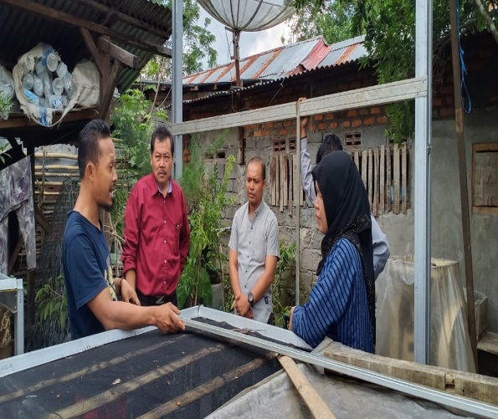
Identifikasi dan kunjungan ke Lapangan di BUMDes Beringin Sejahtera, dimana Komoditi Kopi Robusta menjadi Keunggulan Desa Tanjung Beringin Kecamatan Curup Utara Kabupaten rejang Lebong.

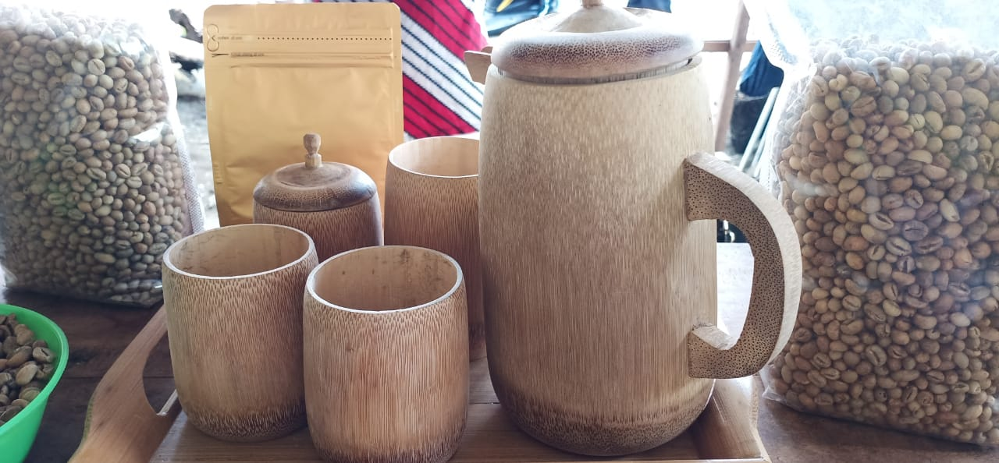
Komoditi Kopi Robusta Sebagai Produk Unggulan Desa Tanjung Beringin, yang dikelola oleh BUMDes

Analisis faktor-faktor kekuatan, kelemahan, peluang dan ancaman yang akan mempengaruhi perkembangan usaha Bumdes Tanjung Beringin disajikan secara lengkap pada Tabel 2 berikut ini.
Tabel 2. Internal External Factor Analysis Sumary Strategi Pengembangan Bumdes Tanjung Beringin, Kecamatan Curup Utara, Kab. Rejang Lebong
Faktor-faktor Strategis Internal Eksternal | Bobot | Rating | Skor Terbobot
Kekuatan
1. Pontensi produksi kopi cukup besar | 0,15 | 4 | 0,6
2. Petani umumnya berusia produktif | 0,05 | 3 | 0,15
3. Poktan yang berpengalaman | 0,15 | 4 | 0,6
4. Telah tersedia perlengkapan produksi untuk  menghasilkan kopi yang berkualitas | 0,075 | 3 | 0,225
5. Adanya pengurus Bumdes yang berpengalaman  dalam pengolahan dan pemasaran kopi | 0,075 | 3 | 0,225
Sub Total | 0,5 |  | 1,8
Kelemahan
1. Produktivitas kopi yang dihasilkan masih  rendah | 0,1 | 2 | 0,2
2. Pemasaran produk belum intensif | 0,1 | 2 | 0,2
3. Kualitas biji kopi beras asalan | 0,05 | 1 | 0,05
4. Kondisi modal usaha Bumdes belum memadai | 0,05 | 2 | 0,1
5. Pengetahuan, kemauan dan kemampuan petani  kopi untuk meningkatkan kualitas dan kuantitas  kopi yang dihasilkan belum merata/masih rendah  6. Manajemen Pengelolaan BUMDes, terutama penatausahaan, Pencatatan transaksi Keuangan, Proyeksi pendapatan, dan alokasi Biaya. | 0,1  0,1 | 1  1 | 0,1  0,1
Sub Total | 0,5 |  | 1
Total | 1 |  | 2,55
Peluang
1. Pasar yang masih terbuka, baik lokal, nasional  maupun eksport | 0,2 | 4 | 0,8
2. Pergeseran gaya hidup konsumen dari sekedar  peminum kopi menjadi penikmat kopi | 0,05 | 3 | 0,15
3. Adanya layanan pengiriman distribusi yang  dekat dan terjangkau baik untuk pengiriman  lokal, nasional, dan luar negeri | 0,05 | 3 | 0,15
4. Dukungan dari pemerintah | 0,1 | 4 | 0,4
5. Perkembangan teknologi informasi | 0,05 | 3 | 0,15
6. Kesadaran petani kopi untuk meningkatkan  kualitas kopi yang diproduksinya | 0,1 | 4 | 0,4
7. Kondisi agroklimat dan geomorfologi yang  mendukung | 0,1 | 4 | 0,4
Sub Total | 0,65 |  | 2,45
Ancaman |  |  | 0
1. Agresifitas pemasaran dari kompetitor | 0,15 | 2 | 0,3
2. Kemajuan teknologi informasi dan digital | 0,2 | 1 | 0,2
Sub Total | 0,35 |  | 0,5
Total | 1 |  | 2,95
Sumber : Data diolah, 2019
Tahap Analisis
Berdasarkan data yang diperoleh yang telah disajikan pada Tabel 2 di atas, maka dilakukan langkah selanjutnya yakni melakukan analisis menggunkan model perumusan strategi dengan menggunakan matrik SWOT yang disajikan pada Tabel 3 berikut ini.

Tabel 3. Matriks SWOT Pengembangan BumdesTanjung Beringin, Kecamatan Curup Utara, Kabupaten Rejang Lebong
IFAS  EFAS | Kekuatan  (Strength / S)  1. Potensi produksi kopi cukup  besar  2. Petani umumnya berusia  produktif  3. Poktan yang berpengalaman  4. Telah tersedia perlengkapan  produksi untuk menghasilkan  kopi yang berkualitas  5. Adanya pengurus Bumdes yang  berpengalaman dalam  pengolahan dan pemasaran  kopi | Kelemahan  (Weakness/ W)  1. Produktivitas kopi yang  dihasilkan masih rendah  2. Pemasaran produk belum  intensif  3. Kualitas biji kopi beras masih  asalan  4. Kondisi modal usaha Bumdes belum memadai  5. Pengetahuan, kemauan dan kemampuan petani kopi untuk meningkatkan kualitas dan kuantitas kopi yang dihasilkan belum merata/masih rendah  6. Manajemen Pengelolaan BUMDes, terutama penatausahaan, Pencatatan transaksi Keuangan, Proyeksi pendapatan, dan alokasi Biaya
Peluang  (Oppourtunity / O)  1. Pasar yang masih terbuka, baik lokal, nasional maupun eksport  2. Pergeseran gaya hidup konsumen dari sekedar peminum kopi menjadi penikmat kopi  3.Adanya layanan pengiriman distribusi yang dekat dan terjangkau baik untuk pengiriman lokal, nasional, dan luar negeri  4. Dukungan dari pemerintah  5.Perkembangan teknologi infor masi.  6. Kesadaran petani kopi untuk  meningkatkan kualitas kopi  yang diproduksinya  7.Kondisi agroklimat dan  geomorfologi yang mendukung | Strategi SO :  Menggunakan strength untuk memanfaatkan peluang :  1. Peningkatan agresifitas  pemasaran dengan perluasan segmen pasar dan penambahan lini produk yang didukung oleh perbaikan mutu dan kontinuitas produk (S1, S2, S4, S5, O1, O2, O3).  2. Memfasilitasi dan merangsang investasi untuk membangun industri berbasis kopi dan produk turunannya (S1, S4, S5, O1, O4, O5) | Strategi WO :  Meminimalkan kelemahan untuk memanfaatkan peluang  1. Mengefektifkan poktan untuk meningkatkan pengelolaan kebun kopi yang efisien, produktif dan progresif khususnya dalam hal pemenuhan kualitas yang dibutuhkan pasar (W1, W5, O1, O6, O7)  2. Peningkatan kualitas sumberdaya Bumdes melalui pelatihan budidaya, prosesing dan pemasaran (W1, W2, W3, W5, O1, O6, O7, W6, O4)
Ancaman  (Threats / T)  1. Agresifitas pemasaran dari kompetitor  2. Kemajuan teknologi informasi dan digital | Strategi ST :  Menggunakan strength untuk mengatasi ancaman =  1. Peningkatan kualitas produk dan intensitas pemasaran untuk mengimbangi agresifitas pesaing (S3, S4, S5, T1) | Strategi WT  Meminimalkan kelemahan untuk menghindari ancaman =  1. Meningkatkan kemampuan Bumdes baik dari segi peningkatan permodalan maupun peningkatan sumberdaya manusia khususnya peningkatan kemampuan mengelola teknologi digital dan informasi (W3, WW4, W5, T2)
Sumber : Data dianalisis, 2019
Kedua alternatif strategi di atas diolah dengan menggunakan Quantitative Strategic Planning Matrix (QSPM) untuk menemukan strategi yang paling baik bagi Bumdes Tanjung Beringin. Hasil analisis menggunakan QSPM disajikan pada Tabel 4 berikut ini.
Tabel 4. Matriks QSPM Strategi Pengembangan Bumdes Tanjung Beringin, Kabupaten Curup Utara, Kabupaten Rejang Lebong
Faktor Kunci | Bobot | Alternatif Strategi
 |  | Strategi I |  | Strategi II
 |  | AS | TAS | AS | TAS
Kekuatan
1. Pontensi produksi kopi cukup besar | 0,15 | 3 | 0,45 | 2 | 0,30
2. Petani umumnya berusia produktif | 0,05 | 2 | 0,10 | 2 | 0,10
3. Poktan yang berpengalaman | 0,15 | 3 | 0,45 | 2 | 0,30
4. Telah tersedia perlengkapan produksi untuk  menghasilkan kopi yang berkualitas | 0,075 | 4 | 0,30 | 3 | 0,225
5. Adanya pengurus Bumdes yang berpengalaman  dalam pengolahan dan pemasaran kopi | 0,075 | 3 | 0,225 | 3 | 0,225
Kelemahan
1. Produktivitas kopi yang dihasilkan masih Rendah | 0,15 | 3 | 0,45 | 2 | 0,30
2. Pemasaran produk belum intensif | 0,1 | 3 | 0,30 | 2 | 0,20
3. Kualitas biji kopi beras asalan | 0,05 | 2 | 0,10 | 2 | 0,10
4. Kondisi modal usaha Bumdes belum memadai | 0,1 | 3 | 0,30 | 3 | 0,30
5. Pengetahuan, kemauan dan kemampuan petani  kopi untuk meningkatkan kualitas dan kuantitas  kopi yang dihasilkan belum merata/msh rendah  6. Manajemen Pengelolaan BUMDes, terutama penatausahaan, Pencatatan transaksi Keuangan, Proyeksi pendapatan, dan alokasi Biaya | 0,1  0,1 | 2  2 | 0,20  0,20 | 2  2 | 0,20  0,20
Jumlah | 1
Peluang
1. Pasar yang masih terbuka, baik lokal, nasional dan eksport | 0,2 | 4 | 0,80 | 4 | 0,80
2. Pergeseran gaya hidup konsumen dari sekedar  peminum kopi menjadi penikmat kopi | 0,05 | 3 | 0,15 | 3 | 0,15
3. Adanya layanan pengiriman distribusi yang  dekat dan terjangkau baik untuk pengiriman  lokal, nasional, dan luar negeri | 0,05 | 2 | 0,10 | 2 | 0,10
4. Dukungan dari pemerintah | 0,1 | 3 | 0,30 | 4 | 0,40
5. Perkembangan teknologi informasi | 0,05 | 3 | 0,15 | 3 | 0,15
6. Kesadaran petani kopi untuk meningkatkan kualitas kopi yang diproduksinya | 0,1 | 3 | 0,30 | 2 | 0,20
7. Kondisi agroklimat dan geomorfologi yang  mendukung | 0,1 | 2 | 0,20 | 2 | 0,20
Ancaman
1. Agresifitas pemasaran dari kompetitor | 0,15 | 3 | 0,45 | 3 | 0,45
2. Kemajuan teknologi informasi dan digital | 0,2 | 3 | 0,60 | 3 | 0,60
Jumlah | 1 |  | 6,125 |  | 5,500
Sumber : Data diolah, 2019
Kesimpulan
Melalui perumusan strategi dengan menggunakan matriks SWOT sebagai tahap pencocokan strategi dan matriks QSPM sebagai tahap pengambilan keputusan strategis dapat disimpulkan bahwa strategi pengembangan Bumdes Tanjung Beringin adalah dengan “Agresifitas pemasaran dengan perluasan segmen pasar dan penambahan lini produk yang didukung oleh perbaikan mutu dan kontinuitas produk ”.
Referensi
Asih, D.N. 2009. Analisis karakteristik dan tingkat pendapatan usaha tani bawang merah di Sulawesi Tengah. J. Agroland : 16(1):533-59.
Badan Pusat Statistik Provinsi Bengkulu. 2013. Provinsi Bengkulu dalam angka 2013. Bengkulu : CV. Nagarindo Cipta Persada.
Listyati, D., Sudjarmoko, B., dan Hasibuan, A.M. 2013. Analisis faktor-faktor yang mempengaruhi adopsi benih unggul kopi di Lampung. Jurnal Tanaman Industri dan Penyegar : 4(2):165-174.
Profile Desa dalam RPJM Desa Tanjung Beringin.
Sugandi, D., Fauzi, E., Farmanta, H.Y., Bidi, H., Wawan A., dan Putra E. 2014. Analisis kebijakan dan penyusunan ROK 2015-2019. Bengkulu.

